Konkursas “Lietuva-2008”. D kategorija
Concours “Lietuva-2008”. D categores

N1 N2 N3 N4
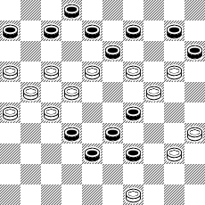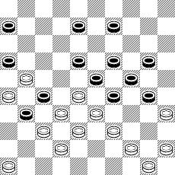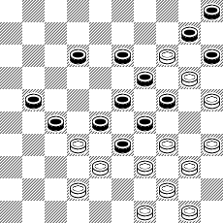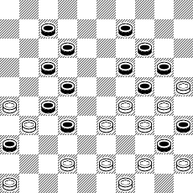

N5 N6 N7 N8
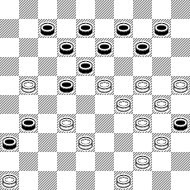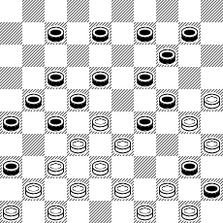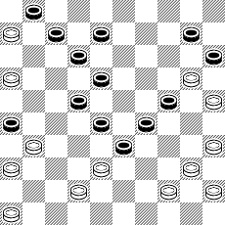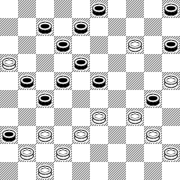

N9 N10 N11 N12
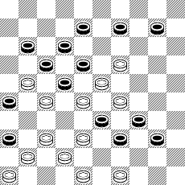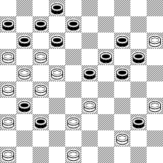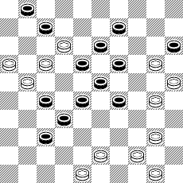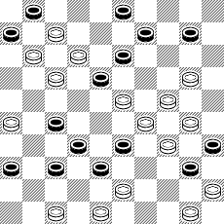

N13 N14 N15 N16
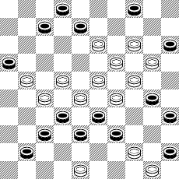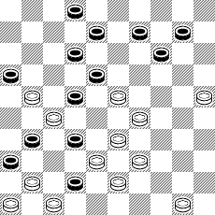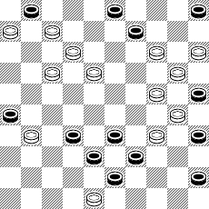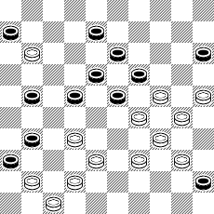

N17 N18 N19 N20
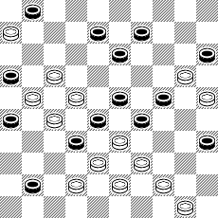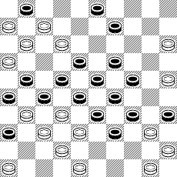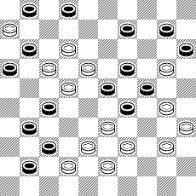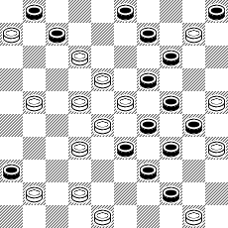

N21 N22 N23 N24
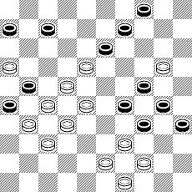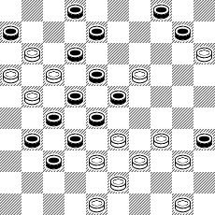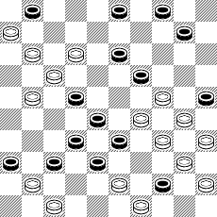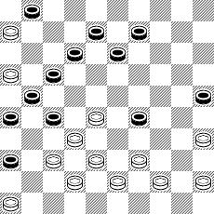

N25 N26 N27 N28
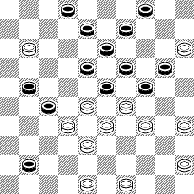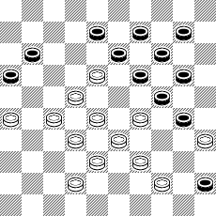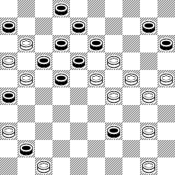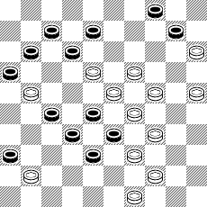

N29 N30 N31 N32
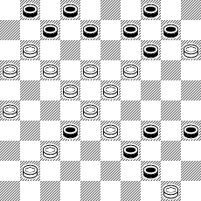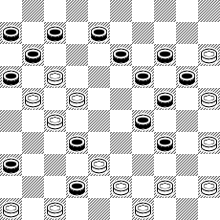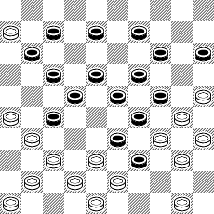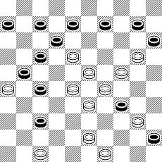

N33 N34 N35 N36
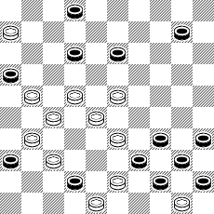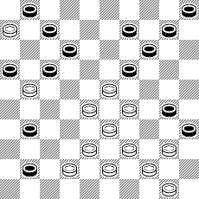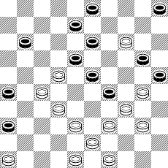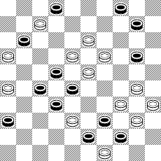

N37 N38 N39 N40
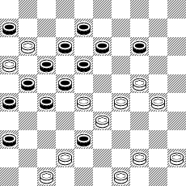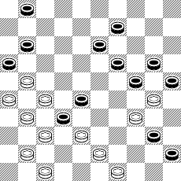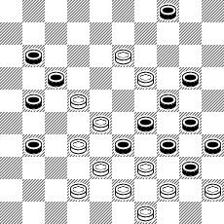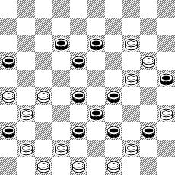

N41 N42 N43 N44
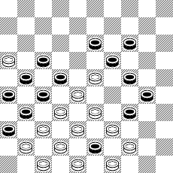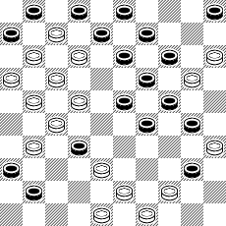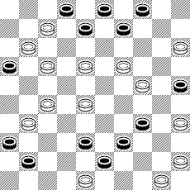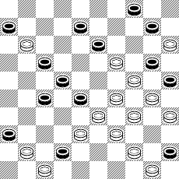

N45 N46 N47 N48
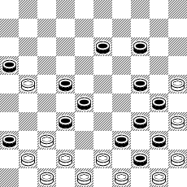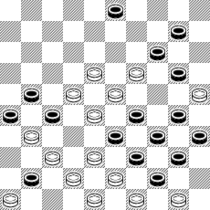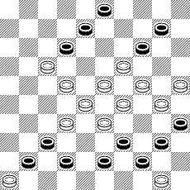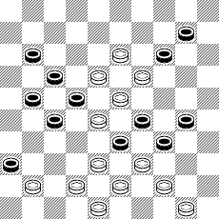

N49 N50 N51 N52
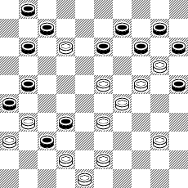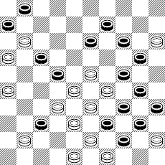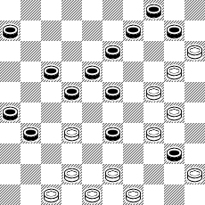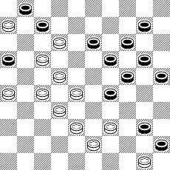

N53 N54 N55 N56
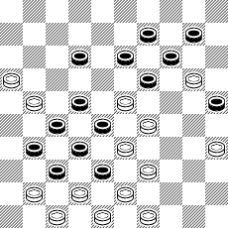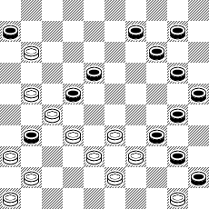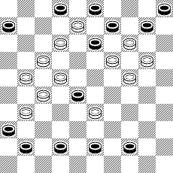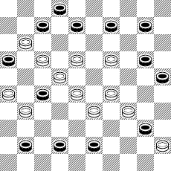

N57 N58 N59 N60
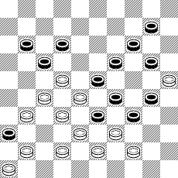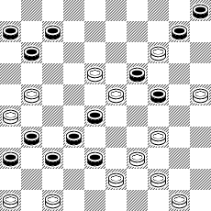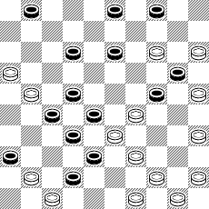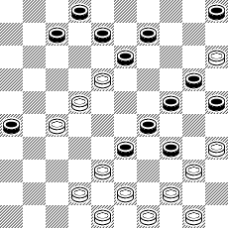

N61 N62 N63 N64
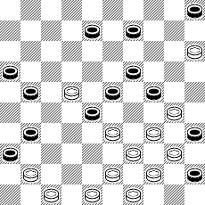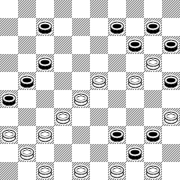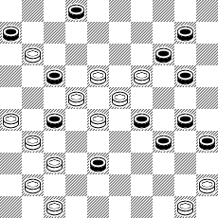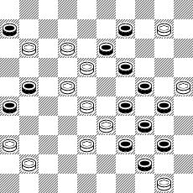

N65 N66 N67 N68
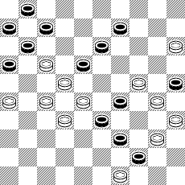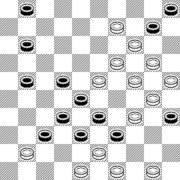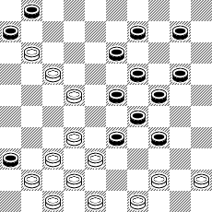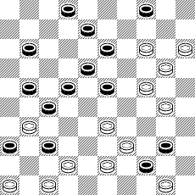

Autoriniai sprendimai (solutions d‘auters)

N1. 182,12,8,34,44,30,40,11,5,18,39+.
N2.34,44,12,41(36),17,21(41),37,11(29/27),2,30,49(32A),21(40),17(45),261(50),16,7+. A.(40),35+.
N3. 9,7,350,30,24,34,1,48+.
N4. 438,38,23,10,3,40,41,21,46+.
N5. 41,239,23,29,3,28,17,1(39/6),44,6+.
N6. 20,439,31,30,11,15,10(27),5(32A),37,37,461+. A.(31),5-37+.
N7. 11,13,41,37,7,30,34,44,34,34+. Legalumo įrodymas (legalite):1,7,8,10,12,15,18,21,22,24,28,29,33,34/6,16,20,25,27,31,35,36,38,40,42,43,44,45,46. 439,38(26).
N8. 20,34,10,382,27,11,38,7,9,34+.
N9. 24,16,5,483,44,5-14,17,37,36+. Legalumo įrodymas (legalite):8,9,10,11,12,14,17,18,22,26,31,33,39.40/19,21,23,24,28,29,30,32,37,38,41,42,46,48,49. 27(31),20(34).
N10. 29,13(49),30,8,24,41,487,1(21),27(49),27,27+.
N11. 24,34,30,161(7:16),7,19,42,4,36,38,48+.
N12. 8,17,12,23,14,44,3,31,482(31),37,27+. Legalumo įrodymas (legalite): 1,3,6,9,10,13,16,18,27,32,33,35,37,38,40/7,11,12,17,20,21,23,24,26,29,30,34,36,45,47,48,49,50. 311493(27).
N13. 139,43,278,3,8,9,4,1(44,40),6(50),393,35+.
N14. 37,48(37),20(25a),24,7,29,482,41,24,2(39),30,30+. a.(31),17+.
N15. 8(1:21A),1,29,3,42,49,43,40,38,10,24+. A.(3:21),3,8,42,1,49,43,40,38,10,24+.
N16. 383,27,427,38,250,25,24,14,20,32,28,3,49+. Čia pateikta identiška autoriaus diagrama, identiškas autorinis sprendimas (здесь объявлена идентичная авторская диаграмма , идентичный авторский запись решения. Ici on annonce le diagramme identique d'auteur, identique d'auteur l'écriture de la décision).
N17. 34,14,12,44,7,30,21,1,19(47A),24,14+. A.(46),5+.
N18. 2(44),2-8,2,43,30,24,7,18,3,40,1,21,19(36),41,24,24+.
N19. 28(48),393,30(43A),8,4,20(24),40,7,46+. A.(44),4,8,20 etc.+.
N20. 37,8,43,39,2,7,17,20,24,14,(20),25(10),20(15),14+.
N21. 14,9,23,40,39,29,11,1,6,47+.
N22. 29,42,34,29,23,3,9,8,4(40),22(44),39(50),223(45),34(50),6(45),50+. Legalumo įrodymas (legalite): 2,4,6,8,9,10,12,22,23,27,28,31,32,35,37/11,13,15,16,17,19,21,33,34,38,39,43,44,48,
50. 440(18).
N23. 42,43,30,16,8,9,7,40,40,1,15,2(24),30(32),24(37),47+.
N24. 41,31,30,24,7,21,1(13-8),6(30),39(35),44(23),16(17),11/6(40),50(45),16-11(28),17,6,17+.
N25. 7,350,24,19,42,2,36(13,13),43(19A),39(24),34(40),30,34+. A.(18),38(23),33+.
N26. 40,23,261,18,29,2,48+.
N27. 240,31,36,20,15,4,7,28(21),7(12),18(27),12(261),22,27(12),22+.
N28. 43,38,5,23:32,1,40,49,24,24+.
N29. 182,13,21,43,30,37,7,9,4(12),7,32+.
N30. 461,38,439,42,43,3,30,24,1 – L.de Rooij, 1972 – (19A,24),30(40B),45,7+. A.(11,19),1-29+. B.(29),34,39+.
N31. Z.Z1.20,31,37,21,28,1,20,34,340(29),20,30(25),24+. Z.372,28,1,(37),20,404,43(38),43,44,45(42),41(47),37(27),6-1(31),32(316 etc.=).
Z1. 36? ARBA/OU (44),28(41),1(47),41(8-13),1-
34(32),18(1)38(16),343(45),37(453),382(140),3(45),21(49),25(28),1(46),45(18),1(193),20(24+) ARBA/OU( 8-12),372(16),21(27),41(13),417(150),372(11),21(16),1(27),6(32),27(228),22(17),271(17 etc.=).
N32. 41,22,4,38,17,40,39,38+.
N33. 228,8,30,1,22,4,36,44(50),439(45),40,39+.
N34. 282,24,394,39,32,2,7,1(18),10,44+. Legalumo įrodymas (legalite):1,5,7,9,10,12,13,14,16,17,19,30,35,41/6,18,23,26,27,28,29,33,38,39,40,42,43,44,50. 261(31).
N35. 9(14),21,42,41,44,10,3,25,3,50+.
N36. 9,19,19,21,4,48,6,31,32(40),44,27,27+.
N37. 7,19,11,41,43,3,31,2+.
N38. 17,21,29,42,3,6(7),494(12),40,1+.
N39. 23,28,39,233,16(44),40,40,7+.
N40. 427,44,493,482,19,13,3,21(27),38,22,37,38(22),32+.
N41. 40,34,44,18,39,11,38,27,40,27+.
N42. 439,483,439,38,33,18,20,4,9,3,8,25,10,27,27+.
N43. 10,44,30,14,6,9(14),1(34),18,17(21),26(39),21(44),17(50),6(20),30+.
N44. 23,3,9,4(17a),26,37,19,40,44,44+. a.(47),3-17,26,40,44,44+.
N45. 428,472,33,31,42,39,20,45:41,24,14+.
N46. 382,32,38,183,483,5,39,9,45(34,40),17(45),50+.
N47. 250,13,8,17,27,24,5,49,30,32,48+.
N48. 32,42,7,2,42,30+.
N49. 18,39,27,7,31,42,23,4,20,34(19),29+.
N50. 7(46),11,21,10,42,28,3,40,46(31),150(41),26+.
N51. 28(32),Z.44,43,40,25,14,21,37,9,4(19),15(39,24,17),38(21),32(26),27+. Z.25?,14,21,128,36(27),38(22),483(28=).
N52. 23,11,7,44,383,30,4,3(50),17,17+.
N53. 30(46a),11,44,43,30,41,3,5(42),417,48(36),37+. a.(34),30,5 etc+. Legalumo įrodymas (legalite):1,9,10,11,14,19,22,25,27,28,31,32,37,38/ 7,8,12,16,20,21,23,29,33,35,39,42,43,46,47,48,49. 461,7(12).
N54. Z.29,383,37,31,38,44,10(37),41,5(30),39(35),33(40),338,28(44,50),6+.
N55. 16,15,4,7,17,8,11,47+.
N56. 283,30,14,261,34,6,1,46+.
N57. 18,28,383,4,24,34(22),27,41(19),29+. Legalumo įrodymas (legalite):3,10,11,12,14,17,19,20,29,30,33,34,36/8,22,25,27,28,31,32,38,39,42,43,44,46,47, D9. 9-18,471(12).
N58. 30,12,45,461,37,33,20+.
N59. 9,23,38,23,11,39,38,30,24,40,10,14(6),7+.
N60. Z.12,21(17A),439,30,39,40,38,8,2,(14,14),44+. A.(45),439,30,39,40,38,8,2(14,14),44+. Z.449?(45),28(34=).
N61.482,339,28(32),439,427,27(47),43,33,21,10,449,10(37a),4(31,42),38,27(39),49+. a.(31),5(38,36),27+.
N62. 30,472,483,30,44,239,371,2,31,20,5+.
N63. 42(36a),40(44b),39,25,5,49,8,27,46+. a.(47),4(140),193(25),13-9(340,39),3(33),3-21,3(40),3-21(8,404),32+. b.(45),25,5,46,11+.
N64. 127,11,17,32,39,3,31,7,46+.
N65. 261,40(34),30(20A),24,19,4(111B),36,31,2+. A.(25),19,4,36,10,35+. B.(331),36,12,2+.
N66. 4,7,504,42,44,13,15,2,35,24,14,4+.
N67. 18,27,30,38,42,43,3,18(6),7+.
N68. 19,150,26,30,471,45,3,39,7,41+.

Autoriniai sprendimai beveik neunifikuoti. Vis dėlto visi sprendimai pervesti į sutrumpintą ėjimų užrašymo sistemą, pakeistas variantų žymėjimas kirilica, etc. Авторские решения почти не унифицированы. Все таки все решения переведены на короткую систему записи ходов, изменено обозначение вариантов кириллицой, etc. Les décisions d'auteur ne sont presque pas unifiées. Mais toutes les décisions sont transférées en système court de l'écriture des marches, on change la désignation des variantes par les lettres russes, etc.

Teisejai (juges):
S.Rezel (Pracūzija, France), P.Škludov (Baltarusija, Bielorussie), A.Timmer (Olandija, Pays – Bas), S.Žilevičius (Lietuva, Lituanie).

Dalyviai (participants):
1. Ukraina (Ukraine) – 13 dalyvių (13 paticipants): M.Levandovskij – 2, I.Ivacko – 2, V.Trinos – 2, A.Nyč – 2, M.Fiodorov – 2, A.Uvarov – 2, S.Ustjanov – 2, V.Fakanov – 1, E.Fakanova – 1, B.Fiodorov – 2, S.Reznikov – 1, S.Juškevič – 2, N.Šapoval – 1.
2. Prancūzija (France) – 7: N.Doubovy - 2, M.Sabater - 2, P.Garlopeu – 2, A.Tavernier – 2, J.C.Patry – 1, A,Vermeulen – 2, G.Dumas – 2.
3. Baltarusija (Bielorussie) – 5: V.Šulga – 1, N.Vergeičik – 2, L.Vitoškin – 2, B.Ivanov – 2, V.Malašenko – 2.
4. Rusija (Russie) – 4: A.Nyrov – 2, V.Matus – 2, D.Nikolajev – 2, E.Kopylov – 1.
5. Lietuva (Lituanie) – 3: B.Morkus – 2, V.Bieliauskas – 1, V.Studencov – 2.
6. Izraelis (Israel) – 2: E.Skliar – 2, M.Cvetov – 2.
7. Latvija (Lettonie) – 1: U.Rikmanis – 2.
8. JAV (USA) – 1: A.Rom - 2 .
9. Šveicarija (Suisse) - 1: A.Kuyken – 2.
10. Olandija (Pays – Bas) – 1: T.Smedinga – 2.
Iš viso (en total): 38 dalyviai (38 participants), 68 problemos (68 problemes).
1. Ačiū, kad dalyvaujate konkurse. Спасибо за участие в конкурсе. Je vous remarcie pour la participation dans le concours.
2. Į konkurso dalyvių ir problemų sąrašą neįtraukta 1 S.Darčenko (Ukraina) problema. Atsiuntė problemą su jėgų santykiu 14x12. « Lietuva – 2008 » Reglamente nurodyta . „Pradinėje padėtyje skirtumas tarp baltųjų ir juodųjų šaškių (juodųjų ir baltųjų šaškių) negali būti didesnis kaip 1 šaškė“. Neskelbiame, kad galėtų dalyvauti kitose varžybose. В список участников и проблем не включена 1 проблема С.Дарченко (Украина). Прислал проблему с соотношением сил 14х12. В Регламенте „Lietuva – 2008“ указано: «В начальной расстановке разница между числом белых и черных (черных и белых) шашек не может быть больше 1 шашки.» Не публикуем, чтобы могла участвовать в других соревнованиях. Dans la liste des participants et les problèmes on n'insère pas 1 problème de S.Darchenko (Ukraine). A envoyé le problème avec le rapport des forces 14х12. Dans le Règlement „Lietuva – 2008“ il est indiqué : «La position initiale ne devra pas comporter plus d’un pion d’écart entre chaque couleur.» Ne est publié pour que puissent participer à d'autres compétitions.
3. P.Garlopeu (Prancūzija) 1 problemą keitė du kartus. Pagal RI CPI FMJD (2.6.) problemą galima keisti tik 1 kartą, Į antrąjį problemos pakeitimą neatsižvelgta. P.Garlopeu 1 проблему менял два раза. По RI CPI FMJD (2.6.) проблему заменять можно только один раз. Вторая замена не осуществлена. P.Garlopeu 1 problème des changeurs deux fois. Selon RI CPI FMJD (2.6.) une fois peut remplacer le problème seulement. Le deuxième remplacement n'est pas réalisé.
4. Pastabos priimamos iki 2009 – 03 – 30. Замечания принимаются до 30 – 03 – 2009. Les remarques sont acceptées jusqu'à 30 – 03 – 2009. Pastabos priimamos adresais: (замечания принимаются по адресам, les remarques sont acceptées aux adresses):
kaciuska@splius.lt
A.Kačiuška, Architektų 38 – 21, 78263 Šiauliai, Lietuva – Lithuania.

Konkurso organizatorius A.Kačiuška
2008 – 12 – 27
Šiauliai

